Министерство науки и высшего образования РФ

Федеральное государственное бюджетное образовательное учреждение

высшего образования

«Курский государственный университет»

Кафедра программного обеспечения и администрирования информационных систем

Направление подготовки математическое обеспечение и администрирование информационных систем

Форма обучения очная

**Отчет**

**по лабораторной работе №1**

«Вычисление количества информации и объёма информации в тексте»

дисциплина «Информатика»

Выполнил:

студент группы 113.1 Козявин М. С.

Проверил:

профессор кафедры ПОиАИС Кудинов В. А.

Курск, 2021

***Цель работы:*** изучить способы вычисления энтропии, количества и объёма информации в тексте.

***Задание***

*Задача 1.* *Выполнить подсчет количества и объема информации в тексте. В качестве текста выбрать страницу любой книги на русском языке. При расчете из текста исключить знаки препинания и иностранные буквы. Не различать при подсчете строчные и прописные буквы.*

***Результаты вычислений***

*Задача 1.*

Количество информации: *218 142 бит* или *27 268 байт*

Объём информации: *68 119 бит* или *8 515 байт*

Энтропия: *4,351245093 бит/символ*

Подробная информация представлена на рисунке 1 или в файле lab1.xlsx

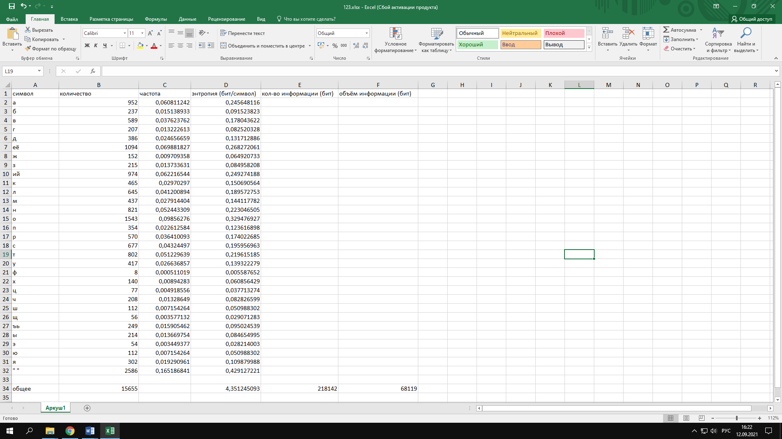

Рис. 1